噴火時等の避難確保計画のひな形(居住地域の単独施設版)
令和6年4月版

富士山噴火時等の避難確保計画（案）
【居住地域の単独施設（医療・社会福祉施設）版】

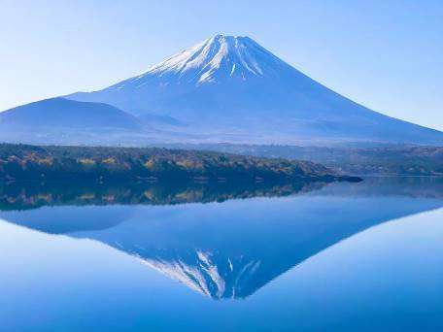

（凡例）
下 線 部：該当する名称等を記載する（施設名、数字等）。
該当しない場合は削除する。
太枠線内：関係者間で協議、調査した結果を記載する。

令和 年 月

施設名：

目 次

１．計画の目的 5

２．当施設の置かれた状況 5

３．避難確保計画の対象とすべき人数及び範囲 12

４．防災体制 13

５．情報伝達及び避難誘導 17
５.１ 火山の状況に関する解説情報（臨時）が発表された場合 18
※避難準備の段階
５.２ 噴火警戒レベルが３に引き上げられた場合 21
※避難開始の段階
５.３ 突発的に噴火が発生した場合 25

６．資器材の配備等（必要な物資等） 28

７．防災教育及び訓練の実施、利用者等への周知・啓発 30

８．参考資料 31

９．様式 36

０．はじめに

山梨県、静岡県、神奈川県の３県や国、市町村、関係機関で組織する富士山火山防災対策協議会では、令和５年３月に富士山火山避難基本計画が策定され、この内容に基づいて必要な避難対策を講じる必要がある。
噴火災害は、予め発生時期を予測することはできないため、気象庁が発表する「噴火警戒レベル」等に応じて避難行動に着手し、大きな噴石、火砕流・火砕サージ、溶岩流等が本施設に到着するまでに避難を完了させなければならない。
いずれの噴火警戒レベルで避難を開始するかは、施設の立地や利用者の特性を考慮し、避難完了までの時間を推計し判断する必要がある。
また、訓練を繰り返すことで避難完了までの時間短縮を目指すとともに、避難行動における課題を抽出し、必要に応じて、この計画の内容を見直すこととする。
なお、地震災害の場合は、発災後に施設の状況（施設破損、停電、断水など）を確認し避難の要否を判断することもあるが、噴火災害では判断材料に乏しいため、まずは本計画に基づき避難行動を開始することが重要であり、予め決められた噴火警戒レベルに達したところで施設管理者等の判断を待たずして避難を開始する体制づくりが重要である。

この施設では、
火山の状況に関する解説情報（臨時）

で

新規利用者の受入を停止します。

また、噴火警戒レベルが、
噴火警戒レベル３

に

引き上げられると、
入所（院）者及び職員の避難を開始します。

※気象庁が発表する「噴火警戒レベル」は、関係市町村内へのエリアメールとして
緊急情報を山梨県が配信します。（配信される市町村：富士吉田市、都留市、大月市、上野原市、身延町、西桂町、忍野村、山中湖村、鳴沢村、富士河口湖町）

※噴火警戒レベルが引き上げられた場合は、エリアメールの他、県・市町村・気象庁のホームページでも確認することができます。

(参考)在宅の避難行動要支援者の避難タイミングはP35に記載のとおりです。これを参考に各施設の利用者の特性等を考慮し避難タイミングを設定します。（必ずしもP35に記載した避難タイミングを前倒しするものではないことに注意）

噴火警戒レベル表
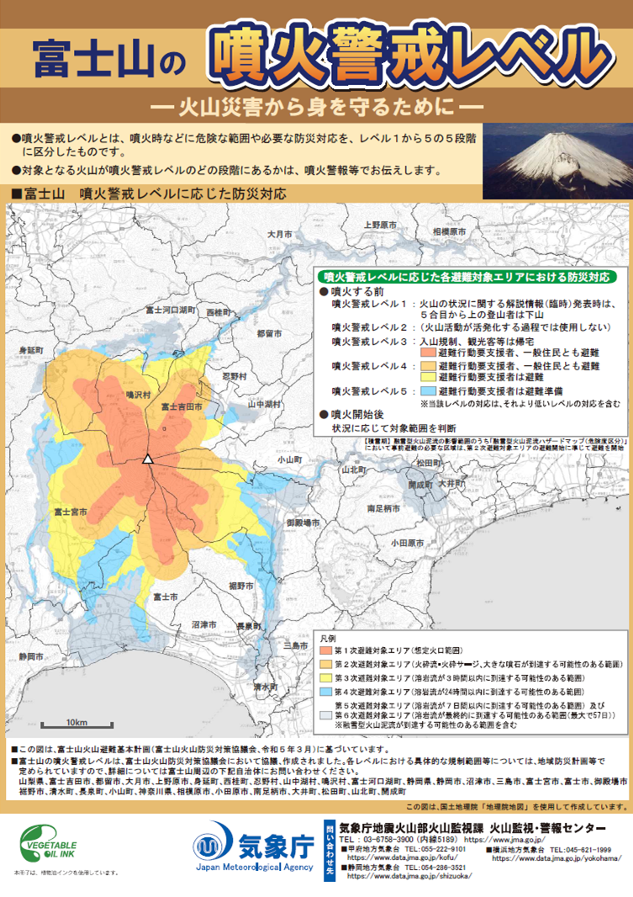
図 1 富士山の噴火警戒レベルに対応した規制範囲

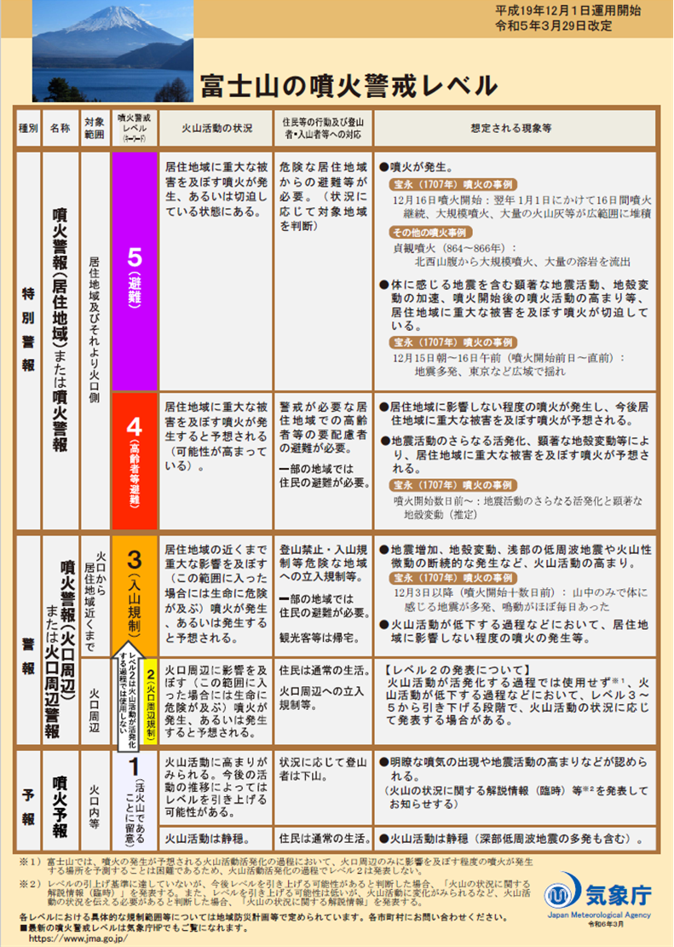
図 2 富士山の噴火警戒レベル

１．計画の目的
○○館（以下「当施設」という。）は、○○市地域防災計画に、活動火山対策特別措置法第６条に基づく「避難促進施設」として定められていることから、同法第８条に基づき避難確保計画（以下「本計画」という。）を定める。
本計画は、施設に勤務する者、施設の利用者（以下「利用者等」という。）に対して、富士山の噴火時等における円滑かつ迅速な避難の確保を図ることを目的とする。
※避難確保計画においては、あくまでも避難を確保するために施設からの立ち退きまでを計画の範囲
とし、さらに詳細な検討は施設ごとに行う必要がある。

２．当施設の置かれた状況

（１）施設に影響のある火山現象
当施設は、想定火口範囲から概ね2㎞圏内に位置している。施設に影響のある火山現象は大きな噴石、降灰、溶岩流であり、溶岩流は施設までは最短で2時間以内に到達する可能性がある
当施設は第２次避難対象エリアに位置しており、火山の状況に関する解説情報（臨時）が発表された場合に新規利用者の受入を停止し避難準備、噴火警戒レベル3の場合に避難開始が必要になる。

表１ 施設の位置関係
項目 | 内容
避難対象エリア | 第２次避難対象エリア
施設に影響のある火山現象 | 大きな噴石  火砕流・火砕サージ  降灰  溶岩流  融雪型火山泥流  降灰後土石流

防災対応が必要となる場合と取るべき防災対応の記載箇所との関係は、下表のとおりである。

表２ 防災対応の本書での記載箇所（場合別）
防災対応が必要となる場合 | 防災対応の記載箇所
火山の状況に関する解説情報（臨時）等が発表された場合（※避難準備の段階） | 5.1に必要な防災対応を記載
噴火警戒レベルが３に引き上げられた場合（※避難開始の段階） | 5.2に必要な防災対応を記載
突発的に噴火が発生した場合 | 5.3に必要な防災対応を記載

表２ 火山現象の解説
現 象 名 | 解 説 | 施設への影響
大きな噴石  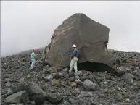  出典：気象庁 | 〇 噴火により無数の大小の噴石が吹き飛ばされ、直接、生命や人体に影響。  〇 火口から吹き飛ばされる直径数10㎝の大きな岩石等は、風の影響を受けにくく、弾道を描いて飛来し、短時間で落下。  〇 到達範囲は火口から２～４㎞程度。  ■ 屋根・ガラスを打ち破る破壊力。  ■ 噴火したらまずは建物内のより安全な場所に緊急退避。 | 〇
降 灰  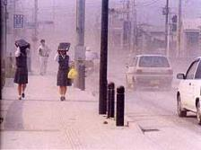  出典：島原市 | 〇 火口から噴き上げられた火山灰や小石が、上空の風により風下側に運ばれながら降下。  〇 火山灰のうち細かい粒子は、降下側数百km以上にも到達。  ■ 風下側での視界の低下。  ■ 道路への積灰による車の走行支障等の可能性（乾燥時、概ね10㎝以上、降雨時、概ね３㎝以上を目安）。  ■ 火山灰の重みで木造家屋倒壊の可能性（降雨時、概ね30cm以上を目安）。  ■ 呼吸器疾患や心疾患のある人々は症状の悪化のおそれ。 | 〇
火砕流・火砕サージ  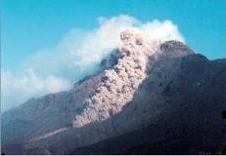  出典：気象庁 | ○ 火砕流：高温の火山灰や火山岩塊等と火山ガスとが一体となって流下。  ○ 火砕サージ：粒状の火山灰を含む、高温の火山ガス。  ○ 大規模な場合は地形の起伏にかかわらず広範囲に広がる。  ○ 流下速度は時速数十km～百数十km、温度は数百℃にも達する。  ■ 噴火警報などを活用した事前の避難が必要。 | 〇
融雪型火山泥流  （積雪期）  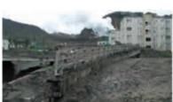  提供：東宮昭彦氏 | 〇 積雪期において噴火に伴う火砕流等の熱によって斜面の雪が溶かされて大量の水が発生し、周辺の土砂や岩石を巻き込みながら高速で流下。  ■ 谷筋や沢沿いから出来るだけ離れる。  ■ 流下速度が大きいことを念頭に、噴火前の避難が原則（避難が間に合わない場合、施設周辺で想定される泥流の深さや到達までの時間に応じて、堅牢な建物の高所にやむを得ず留まることもあり得る）。 | 〇
溶 岩 流  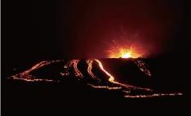  出典：気象庁 | 〇 マグマが火口から噴出して高温の液体のまま地表を流れ下る現象。  〇 通過域の建物、道路を焼失、埋没させる。  ■ 流下速度は、比較的遅く基本的に人の足による避難が可能。  ■ 避難路が寸断され孤立化するおそれ。 | 〇
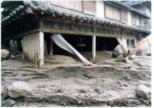  降灰後土石流  出典：国土交通省 | 〇 噴火による火山灰等が堆積し、その後降雨に伴い発生する土石流  ■ 土石流危険区域、谷筋や沢沿いから出来るだけ離れる。  ■ 流下速度が大きいことを念頭に、噴火前の避難が原則（避難が間に合わない場合、施設周辺で想定される土石流の深さや到達までの時間に応じて、堅牢な建物の高所にやむを得ず留まることもあり得る）。 | ―
※○を付した火山現象：当施設への影響が想定。
以降に、当施設の位置図と各想定現象の範囲図を示す。

- 大きな噴石
当施設は第２次避難対象エリアであり、大きな噴石が到達する可能性がある。
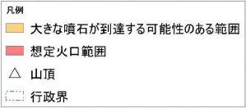
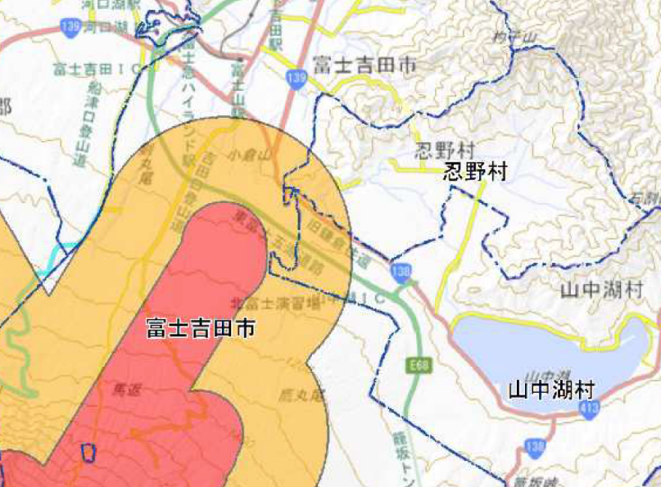
○○㎞
○○施設
例
図 3 大きな噴石が到達する可能性のある範囲と当施設の位置関係

参照：富士山ハザードマップ（大きな噴石の可能性マップ）
（https://www.pref.yamanashi.jp/documents/99027/funseki.pdf）

- 火砕流・火砕サージ
当施設は火砕サージの影響範囲内である。

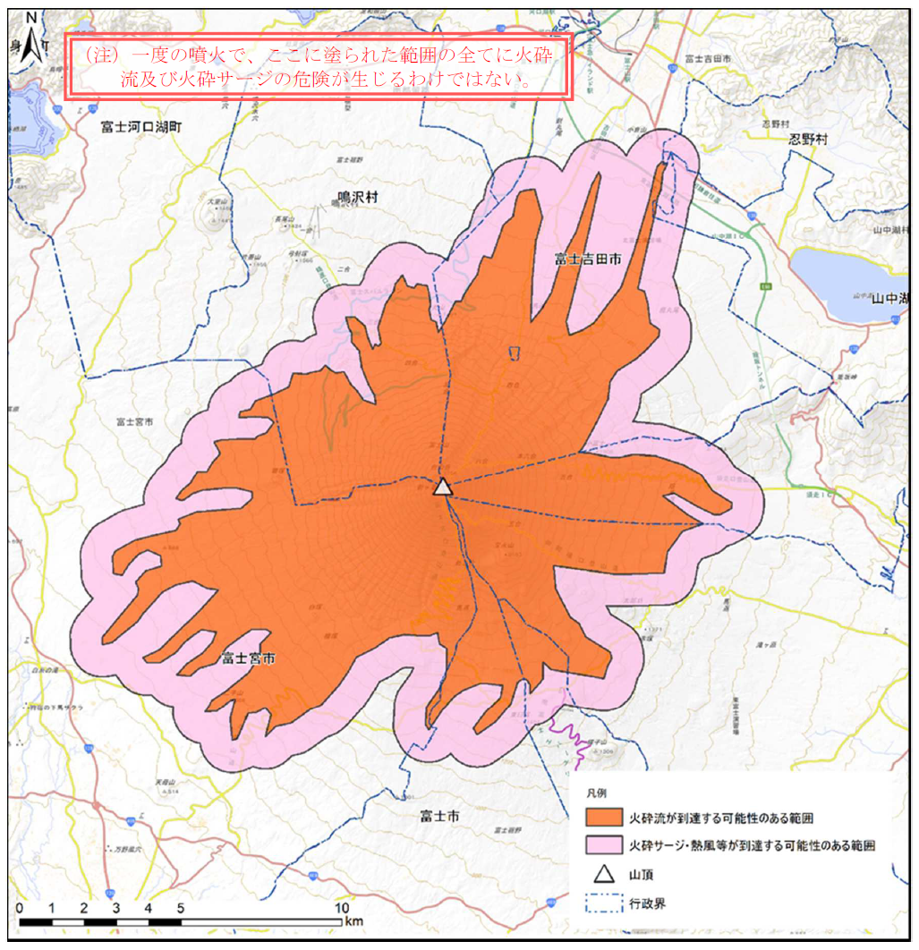
例
○○施設
図 4 火砕流・火砕サージが到達する可能性のある範囲と当施設の位置関係

参照：富士山ハザードマップ（火砕流・火砕サージの可能性マップ）
（https://www.pref.yamanashi.jp/documents/99027/kasaikanousei.pdf）

- 溶岩流
溶岩流は施設に最短で2時間以内に到達する可能性がある。

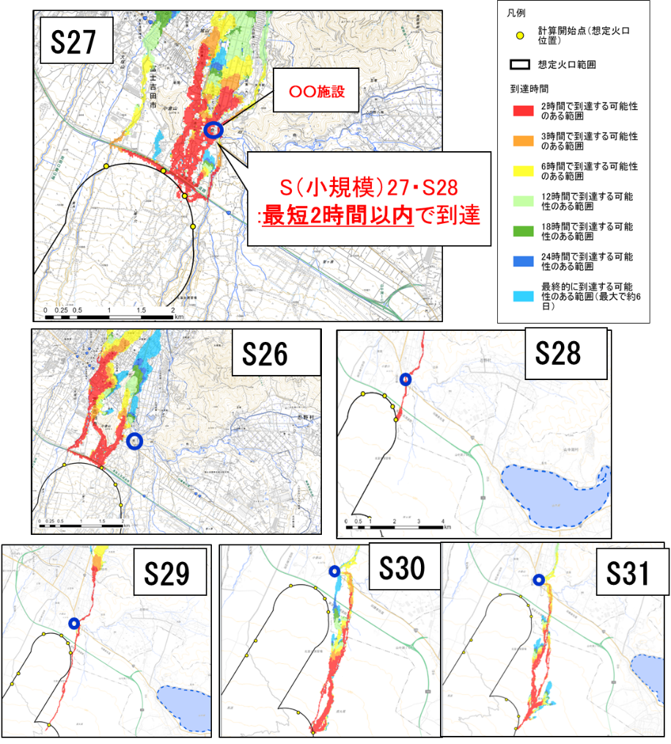

図 5 溶岩流が到達する可能性のある範囲と当施設の位置関係

参照：富士山ハザードマップ（溶岩流ドリルマップ）
（https://www.pref.yamanashi.jp/kazan/hazardmap.html）

- 融雪型火山泥流
融雪型火山泥流ドリルマップの危険度区分から、当施設は事前の避難または建物内での垂直避難が必要な区域に含まれる。
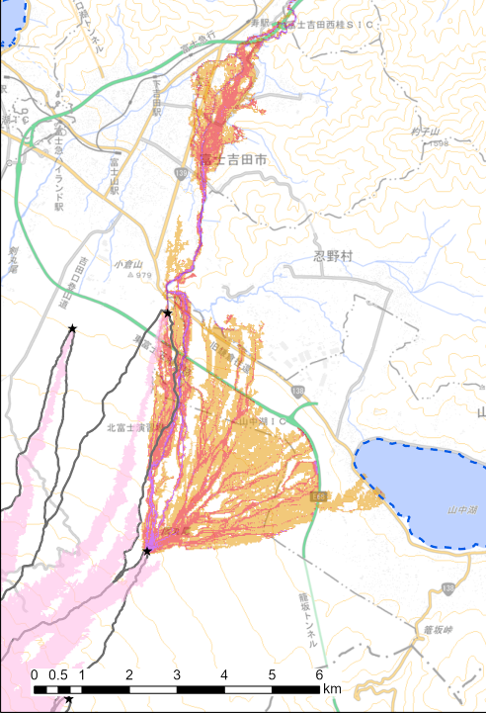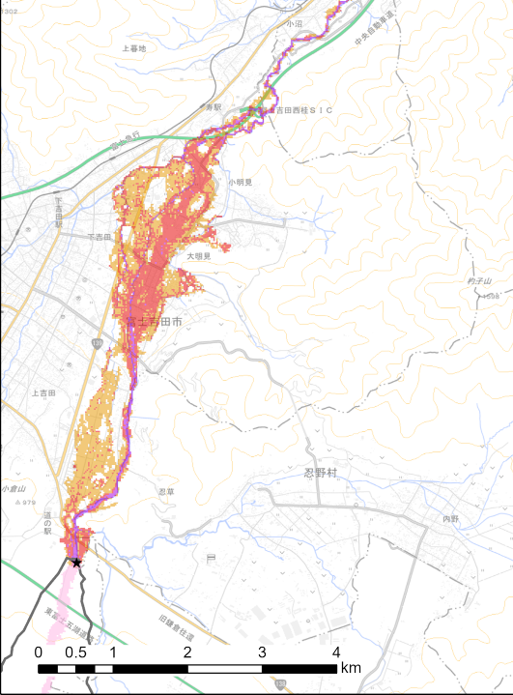
11
10

○○施設

○○施設

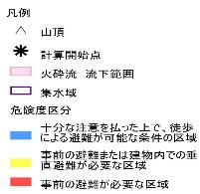

図 6 融雪型火山泥流が到達する可能性のある範囲と当施設の位置関係

参照：富士山ハザードマップ（融雪型火山泥流（危険度）のドリルマップ）
（https://www.pref.yamanashi.jp/documents/99027/deiryudk.pdf）

- 降灰
宝永噴火規模の噴火が発生した場合の可能性マップでは、当施設は最大50㎝程度の降灰の可能性が想定されている。大規模な降灰の有無や影響範囲は風向きによっても変動し、噴火が発生するまで判明しないため、原則、屋内退避とする。また、降灰時の対応については、P26に記載する。
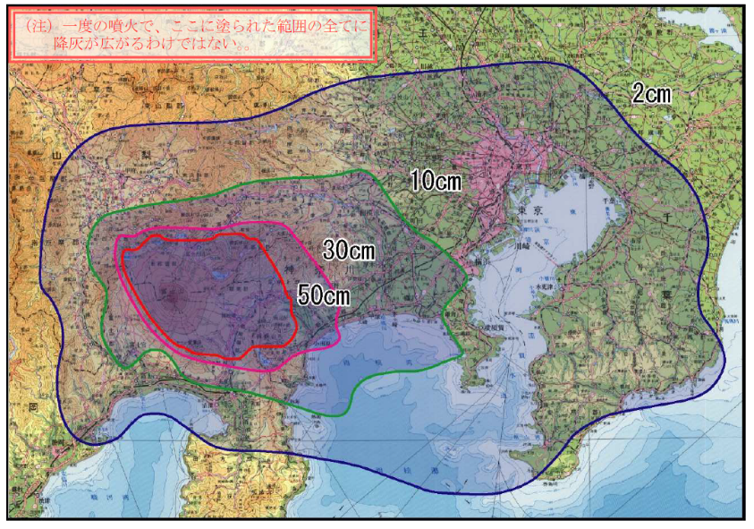
図 7 降灰の可能性マップ

- 降灰後土石流
当施設は降灰の可能性マップで示す降灰の厚さ10㎝以上の範囲に含まれるが、土石災害警戒区域外である。
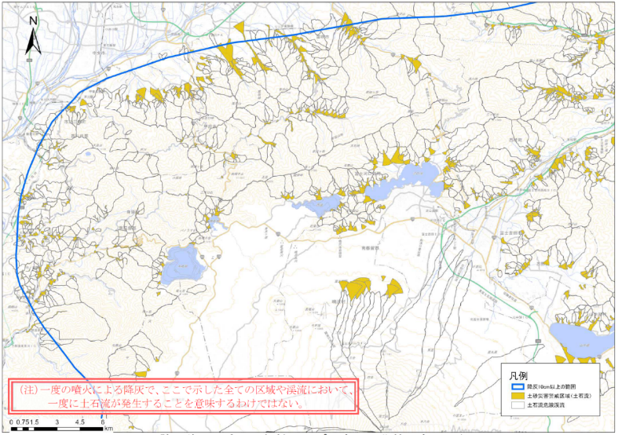
○○施設
図 8 降灰後土石流の可能性マップ

３．避難確保計画の対象とすべき人数及び範囲
当施設において避難確保を行うべき対象は、原則として施設に勤務する者、施設の利用者とする。
避難を確保すべき者の想定人数は、以下のとおりである。

表３ 避難を確保すべき利用者等
（ 日中のピーク：○○月の休日の○○時ごろを想定）
避難を確保すべき対象
従業員数 | 最大利用者数
○○人 | ○○人

表４ 避難を確保すべき利用者等
（ 夜間のピーク：○○月の休日の○○時ごろを想定）
避難を確保すべき対象
従業員数 | 最大利用者数
○○人 | ○○人

４．防災体制
富士山の火山活動が活発化した場合の当施設における防災体制は、以下のとおりである。

表５ 防災体制と火山活動状況の関係
防災体制 | 当施設の班組織 | 状況
災害対応  体制 | 以下の班体制をとる。（例）  ・統括管理者：○○（職名）  ・情報班：○○課  ・避難誘導班：○○課  ・外部連絡班：○○課  ・記録班：○○課  ・救護班：○○課  ・資機材班：○○課  ・避難調整班：○○課  ・施設班：○○課 | 噴火警戒レベルが５に引き上げられた場合
 |  | 噴火警戒レベルが４に引き上げられた場合
 |  | 噴火警戒レベルが３に引き上げられた場合
情報伝達  体制 | 以下の班体制をとる。  ・統括管理者：○○  ・情報班：○○課 | 噴火警戒レベル１の状態において、火山の状況に関する解説情報（臨時）が発表された場合  （以下、解説情報（臨時）とする。）

【当施設の体制図】
当施設は、以下の体制をとり災害対応にあたる。
施設 | ○○館

統括管理者 | ○○ ○○ | ・施設の統括  ・災害対策本部の設置  ・災害対策会議の開催
（夜間） | ○○ ○○
情報班（班長） | ○○ ○○ | ・火山活動情報の収集・伝達  ・交通規制等道路情報、公共交通情報  の収集・伝達  ・施設の避難状況集約
（夜間班長） | ○○ ○○
避難誘導班（班長） | ○○ ○○ | ・利用者の状態把握と管理  ・利用者への避難等の呼びかけ（現場での広報）  ・避難誘導
（夜間班長） | ○○ ○○

外部連絡班（班長） | ○○ ○○ | ・各種団体・機関との情報連絡  ・市町村・県との連絡調整  ・利用者家族への連絡
（夜間班長） | ○○ ○○
記録班（班長） | ○○ ○○ | ・経過記録の作成と管理  ・利用者情報提供資料などの整理と管理
（夜間班長） | ○○ ○○
救護班（班長） | ○○ ○○ | ・利用者等の救護
（夜間班長） | ○○ ○○

資機材班（班長） | ○○ ○○ | ・避難時に必要な機材の手配と管理  ・避難時に必要な薬や備蓄品の手配と管理
（夜間班長） | ○○ ○○

避難調整班（班長） | ○○ ○○ | ・避難手段の調整  ・避難先の調整  ・利用者の搬送  ・車内での利用者管理  ・避難完了の確認
（夜間班長） | ○○ ○○

施設班（班長） | ○○ ○○ | ・駐車スペースの確保  ・施設残留者の確認  ・避難後ライフラインの停止  ・施設閉鎖、施錠の確認
（夜間班長） | ○○ ○○

統括管理者が不在の場合等には以下の者が代理となる。

表６ 統括管理者の代理順位
代理順位 | 役職
第１位 | ○○
第２位 | ○○
第３位 | ○○

【災害状況と体制の関係表】

状況 | 体制 | 対策本部 | 参集  職員 | 福祉  サービス | 新規受入
噴火警戒レベルが５に引き上げられた場合 | 緊急安全確保  避難 | 設置 | ― | 避難体制 | 中止
噴火警戒レベルが４に引き上げられた場合 | 避難 | 設置 | 避難済 | 避難体制 | 中止
噴火警戒レベルが３に引き上げられた場合 | 避難 | 設置 | 全職員 | 継続 | 中止
噴火警戒レベル１の状態において、解説情報（臨時）が発表された場合 | 避難準備 | 必要に応じ、  立ち上げ | 幹部  職員 | 継続 | 中止
噴火警戒レベル１（平常時） | 通常 | なし | なし | 通常 | 通常
表７ 災害状況と体制の関係(例)
※各施設の営業形態に応じて、適宜加工すること。

※避難準備では、入所者の情報収集と分析、避難計画準備、資機材準備、受け入れ施設連絡調整などを
行い、噴火警戒レベルが３に引き上げられた際に即避難が出来るように準備する。

※富士山では噴火前に火口位置の特定が困難なため、火山活動の推移により噴火警戒レベルを引き上げる
可能性があると判断した場合、火山活動の状況や防災上警戒・注意すべき事項等を伝えるため「火山の状況
に関する解説情報（臨時）」を発表する。
なお、噴火警戒レベルは必ずしも順を追って引き上げられるものではなく、一足飛びに引き上げられることもあることに注意。

５．情報伝達及び避難誘導
表８ 火山の状況の推移に対する当施設の対応表
状況の推移 | 当施設の対応（例）
噴火警戒レベルが５に引き上げられた場合 | ・緊急安全確保  ・災害対策本部体制（詳細は別途定める）  ・情報収集  ・利用者等への伝達  ・（必要に応じて）市町村・県との協議  ・避難先または福祉避難所等への避難
噴火警戒レベルが４に引き上げられた場合 | ・緊急安全確保  ・災害対策本部体制（詳細は別途定める）  ・情報収集  ・利用者等への伝達  ・（必要に応じて）市町村・県との協議  ・避難先または福祉避難所等への避難
噴火警戒レベルが３に引き上げられた場合 | ・災害対策本部体制（詳細は別途定める）  ・災害対策会議の開催  ・情報収集  ・職員の参集  ・利用者等への伝達  ・（必要に応じて）市町村・県との協議
噴火警戒レベル１の状態において  火山の状況に関する解説情報（臨時）が  発表された場合 | ・情報収集  ・職員の参集  ・災害対策会議の開催  ・利用者等への伝達  ・（必要に応じて）市町村・県との協議  ・入所者の避難準備・調整  ・入所者の家族へ緊急時の対応についての連絡  ・避難先施設への受入準備の連絡（人数等）
噴火警戒レベル１（平常時） | ・継続的な情報収集  ・避難確保計画の策定、見直し  ・関係機関と連携した避難訓練の実施  ・入所者の家族等と緊急時の対応について事前調整  ・入所者の輸送手段及び避難先施設の確保  ・支援が必要となる場合の情報共有方法の確認  ・備蓄品の手配・管理

５.１ 火山の状況に関する解説情報（臨時）等が発表された場合
※避難準備の段階

（１）情報収集・伝達
噴火警戒レベル１の状態において、火山の状況に関する解説情報（臨時）等が発表された場合、当施設が行う情報収集・伝達は以下のとおりである。

- 防災体制の確立
表９ 防災体制の確立
対応事項 | 内容
災害対策本部の立ち上げ | （必要に応じて）災害対応体制をとる。
組織図の作成 | 各役職の氏名を記入した組織図を張り出す
経過記録 | 記録班等（この時点で設置されていない場合は、参集した職員）が災害発令からの経過記録を行う
避難計画の確認 | 災害対策会議設置で（この時点で設置されていない場合は、管理職職員が）避難計画の調整を行う

- 情報の収集
表10 当施設として行う情報収集対応
対応事項 | 内容
○○市への  報告 | 外部連絡班は○○市○○課と以下の情報を共有し、避難等の実施について随時報告する。  ・施設が把握している火山活動の状況  ・気象台・専門家等から得られる今後の火山活動の推移等  ・入所者の情報  ・新規受入の中止  （夜間休日の場合）  ・翌日に対応する
避難受入施設との協議 | ・避難調整班は避難先施設への受入準備の連絡（人数等）  ・車両手配の連絡

- 情報の伝達
表11 当施設として行う情報収集・伝達の対応
対応事項 | 内容
職員への伝達 | ・統括管理者は緊急連絡網等で全職員への伝達と、全職員の参集を行う  ・災害対策会議を開催し、以下の情報につき説明、協議する  ・富士山の活動状況の説明  ・関係機関（国・県・市）などの体制  ・体制、連絡系統、今後の方針の説明  ・新規受入の中止を説明  ・全職員に情報と会議内容を配信する  （夜間休日の場合）  緊急連絡網等で統括管理者・夜間班長への伝達を行う
利用者への伝達 | 避難誘導班が施設内放送を使用し、情報の提供を行う  「ただ今、気象庁から富士山に関する臨時の解説情報が出されました。今後、噴火警戒レベル３が出されると避難となりますので、利用者の皆様は係員の指示に従い避難に向けた準備をお願いします。繰り返します・・・・」
利用者家族への伝達 | 利用者または職員（外部連絡班）が家族に現状と避難の必要がある旨を連絡する。

関係機関の連絡先は、以下のとおりである。詳細についてはp.37以降に示す。

表12 関係機関連絡先一覧
分類 | 関係機関 |  | 連絡先 | 担当窓口
防災対応時の  連絡先 | ○○市 |  | ○○課 直通電話： 0000-00-0000 | ○○課 役所 一郎
 | 関係  機関 | ○○消防署 | 固定電話：0000-00-0000
 |  | ○○警察署 | 固定電話：0000-00-0000
 | 輸送  機関 | ○○交通(株) | 固定電話：0000-00-0000
 |  | ○○バス(株) | 固定電話：0000-00-0000
 |  | ○○タクシー | 固定電話：0000-00-0000

（２）避難の準備

表13 避難準備
対応事項 | 内容
情報提供書等の作成 | 記録班は避難に備え、入所患者の情報提供書の作成を行う
緊急参集の準備 | 噴火警戒レベルが３に引き上げられた場合に速やかに職員が参集できるよう準備体制に移行する
避難計画の調整 | 避難調整班は市町村・県や協定施設間で搬送手段、搬送経路、搬送先の調整を行う
必要品の準備 | 資機材班は避難時に必要となる機材や薬品、備蓄品のリストアップと準備を行う

５.２ 噴火警戒レベルが３に引き上げられた場合
※避難開始の段階

（１）情報収集・伝達
噴火警戒レベルが３に引き上げられた場合、当施設が行う情報収集・伝達は、以下のとおりである。

- 防災体制の確立
表14 防災体制の確立
対応事項 | 内容
災害対策本部の継続 | 災害対応体制の継続。全職員が参集する場合に備え、施設班は駐車スペースを確保する。
組織図の作成 | 各役職の氏名を記入した組織図を張り出す
経過記録 | 記録係が経過記録を行う
避難計画の確認 | 災害対策会議で避難計画の最終確認を行う

- 情報の収集
表15 当施設として行う情報収集対応
対応事項 | 内容
○○市への  報告 | 外部連絡班は○○市○○課と以下の情報を共有し、避難開始の連絡をする。  ・施設が把握している火山活動の状況  ・気象台・専門家等から得られる今後の火山活動の推移等  ・入所者の情報
避難受入施設との協議 | ・避難調整班は避難先施設への避難開始の連絡（人数等）  ・車両の到着確認

- 情報の伝達
表16 当施設として行う情報収集・伝達の対応
対応事項 | 内容
職員への伝達 | 統括管理者は全職員へ避難開始の伝達を行う
利用者への伝達 | 避難誘導班が放送設備・資器材（屋外スピーカー、拡声器等）や施設内放送を使用し、情報の提供を行う  「ただ今、富士山の噴火警戒レベルが３に上がりました。ご利用の皆様は、速やかに安全な場所への避難が必要となります。避難方法については、係員の指示に従ってください。繰り返します・・・・」
利用者家族への伝達 | 利用者または職員（外部連絡班）が家族に避難開始の旨を連絡する。

（２）避難先または福祉避難所への避難の実施

① 避難経路および所要時間
すべての入所（院）者・施設従業員が施設外に避難するのに必要な合計時間（推計）は〇時間〇分である。避難先と避難の経路を以下に示す。

表17 避難施設と所要時間
避難先 | 避難経路（距離） | 移送  人員 | 所要時間
 |  |  | 居室～乗車 | 移動（往路） | 降車 | 計
○○施設 | 御坂ルート（㎞） | 名 | 〇分 | 〇分 | 〇分 | 〇分
○○施設 | 御坂ルート（㎞） | 名 | 〇分 | 〇分 | 〇分 | 〇分

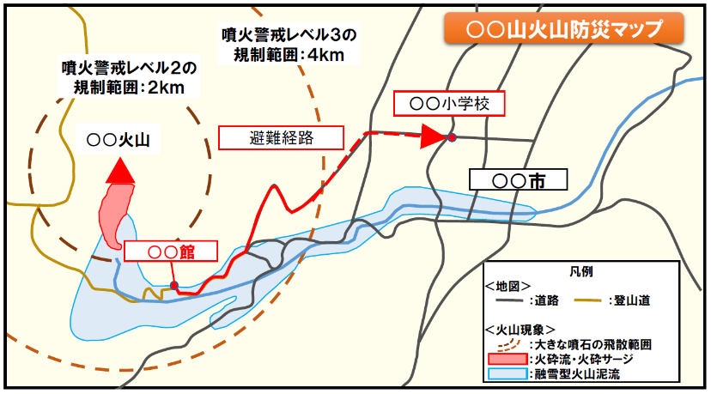
例
図 9 避難先と避難経路の例

② 避難手段
避難手段は、施設所有車両を基本とする。ただし、○○市から指示があった場合はこの限りではない。また介護タクシー、福祉タクシー等の活用や、同系列施設や通所型施設の車両の活用も検討する。施設所有車両では、避難が間に合わない場合には職員等の私用車による避難も検討しておくこと。

表18 避難手段
車両提供施設 | 車種（ナンバー）乗車定員等 | 応援依頼職員数
○○施設 | ハイエース（0000）10人乗り | １名
○○荘 | キャラバン（1111）10人乗り | ２名
合計 | 台 | 名

③ 避難先への携行品

表19 避難先への携行品
1 | 利用者の基本情報…氏名、生年月日、年齢、性別、血液型、住所等
2 | 生活支援実施書…利用者の身体状況、服用している薬品名など介護を行う上で必要な情報
3 | 看護サマリー
4 | 利用者ごとの非常持ち出し袋…日常生活必要品、一部衣類等
5 | 利用者ごとの非常持ち出し袋薬及び必要機器…吸引器、酸素等
6 | 関係機関リスト
7 | 関係取引先業者一覧
8 | 施設（事業所）及び入所者の預金通帳、重要書類並びに公印・利用者印鑑
9 | 日用品、食料
10
11
12
13
14
15
16
17
18
19
20

- 避難手順

表20 避難先または福祉避難所への避難
手順 | 施設のとるべき対応 | 担当
- 利用者・職員の状況把握 | 当施設全体の避難対象者と職員配置を確認する。 | 避難誘導班
- 自主避難希望者の確認 | 緊急時に家族のお迎えで避難を希望される患者を確認する。 | 外部連絡班
- 搬送必要人数の確認 | 搬送必要人数の確認 | 避難調整班
- 輸送手段の調整 | 手配した移動車両を確認 | 避難調整班
- 搬送先の決定 | 調整した避難先または福祉避難所等へ避難する。 | 避難調整班  避難誘導班
- 搬送手段の手配 | 事前に調整した車両で避難する。 | 避難調整班  避難誘導班
- 搬送経路の確認 | 調整した避難経路で避難する。 | 避難調整班  避難誘導班
- 携行品準備 | 入所者ごとに、予め定められた携行品を速やかに準備・確認する。 | 資機材班
- 順位の決定 | 入所者の避難順位を最終決定する。 | 統括管理者
- 避難誘導 | 避難先または福祉避難所等利用者等を避難誘導する。（避難誘導中に噴火が発生し噴石や降灰があった場合は、最寄りの建物等へ緊急退避） | 避難誘導班
- 残留者の確認 | 施設内に残留者がいないか確認する。 | 施設班
- 安全確認・情報の確保 | ガスと水道の元栓閉め、火の始末（喫煙場所等）、電気ブレーカー遮断、施錠、サーバーのバックアップ | 施設班
- 施設関係者の避難 | 施設関係者についても、避難先または福祉避難所等へ避難する。 | 全職員
- 避難完了の報告 | 統括管理者は、身の安全を確保した上で、当施設全体の避難完了について、以下の関係機関へ報告する。  ・山梨県福祉保健部  ・○○市○○課 | 外部連絡班

５.３ 突発的に噴火が発生した場合
避難完了前に噴火が発生し、噴火警戒レベルが５に引き上げられた場合、現象に応じた緊急退避が必要となる。

（１）情報収集・伝達
避難完了前に噴火が発生し、噴火警戒レベルが５に引き上げられた場合、当施設が行う情報収集・伝達は、以下のとおりである。

- 情報の伝達
表21 当施設として行う情報収集・伝達の対応
対応事項 | 内容
職員への伝達 | 統括管理者は緊急連絡網や施設内放送で全職員へ伝達を行う
利用者への伝達 | 避難誘導班は身の安全を図りつつ、放送設備・資器材（屋外スピーカー、拡声器等）で、屋外にいる利用者等に噴火の発生を伝え、建物内への緊急退避を呼びかけるとともに、建物内にいる利用者等に対しても、富士山が噴火したことを伝え、建物内などの安全な場所へ緊急退避するよう呼びかける。  〈屋外空間への広報〉  ただ今、富士山が噴火しました。ただちに、建物内へ避難してください。繰り返します・・・・  〈建物内〉  ただ今、富士山が噴火しました。建物の外に出ないでください。  また、建物内のより安全な場所へ誘導しますので、係員の指示に従ってください。繰り返します・・・・
利用者家族への伝達 | 利用者または職員（外部連絡班）が家族に避難開始の連絡をする。

- 防災体制の確立
表22 防災体制の確立
対応事項 | 内容
富士山側の居室からの一時避難 | 避難誘導班は富士山側の部屋の利用者を噴石飛来に備え、窓から離すか廊下もしくは北側の居室に移動させる。  避難調整班は施設の利用者等の避難状況、被災状況を把握する。  ・退避状況集計様式（様式１）  ・退避状況整理様式（様式２）
避難行動の決定 | 統括管理者は得られた火山情報から避難行動の開始を決定する。
班ごとの活動の計画 | 班長は班員へ具体的行動の指示を出す

（２）緊急退避誘導対応
大きな噴石が予想される際の緊急退避は、利用者等を建物内のより安全な場所に誘導する。誘導後、マスク、ゴーグル、ヘルメットを配布する。建物内のより安全な場所へ至る経路図は以下のとおりである。
一次退避：可能な限り窓側から離れる（富士山側の部屋など）
二次退避：退避スペースに退避する
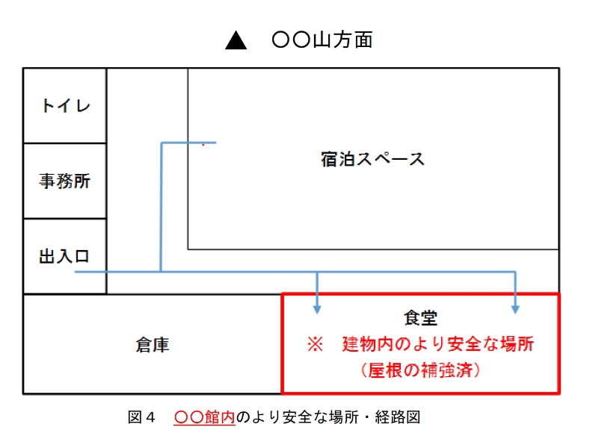
図 10 建物内から建物内のより安全な場所への経路図の例

降灰が生じている場合は、屋内に退避を原則とする。できるだけ降灰が屋内に入らないように窓とカーテンを閉める。
溶岩流の流下範囲となる可能性がある場合、近隣の高台や流下方向に対して直交方向に避難する。
融雪型火山泥流の到達範囲となる可能性がある場合、近隣の高台や建物内での垂直避難を行う。

- 退避者状況の把握・整理
避難調整班は、退避が完了した後、利用者等の状況を退避状況集計様式（様式１）により可能な限り整理する。その後、さらに詳細な報告を要する場合には、退避状況整理様式（様式２）により整理する。なお、利用者名簿等の活用により速やかな把握に努める。

- 応急手当の対応
救護班は負傷者に対して可能な限り応急手当を行う。また、負傷者の状況等を統括管理者・避難調整班に報告する。

（３）避難先や福祉避難所への避難
避難先や福祉避難所への避難を実施する。なお、不測の事態が生じ計画した避難方法が実施できない場合などは、速やかに○○市と協議を行うこと。ただし、既に噴火が発生した場合の利用者の緊急安全確保の手段を事前に検討しておく。
避難の手順は以下のとおりである。

表23 避難先や福祉避難所への避難
手順 | 施設のとるべき対応
- ○○市への  報告 | 外部連絡班は○○市○○課へ避難の実施やタイミングを報告し、必要に応じて、車両の手配、負傷者の救助要請を行う。
②避難誘導 | 避難誘導班は、規制範囲外へ緊急退避者を避難誘導する。（市町村の避難情報に注意する。）
③施設内の  残留者確認 | 施設班は、施設内の残留者を確認する。
④施設関係者の  避難 | 施設関係者についても、規制範囲外へ避難する。
⑤避難完了の  報告 | 統括管理者は、身の安全を確保した上で、当施設全体の避難完了について、○○市○○課へ報告する。

なお、避難誘導等の対応途中に「火山現象が施設まで影響しない」等の情報が入った場合は、「５．１」の対応を参照することとする。

６．資器材の配備等（必要な物資等）

（１）当施設の保有設備、資器材、備蓄物資等の状況
① 保有設備、資器材、備蓄物資
当施設で保有する、情報収集・伝達又は避難誘導の際に使用する設備・資器材、備蓄物資は、下表のとおりである。
統括管理者は、日頃からこれらの資器材等の使用方法並びに保管場所を施設の従業員に周知し、また、その維持管理に努めるものとする。
物資班は、毎年○○月に設備・資器材、備蓄物資の状況を点検・確認し、必要な更新等を行う。

表24 保有設備、資機材一覧
（令和○年○○月現在）
設備、資器材 | 数量 | 設置、又は保管場所
テレビ
ラジオ
ファクス
インターネット端末
空調機器フィルター
屋外スピーカー
携帯用拡声器
メガホン
案内旗
ヘルメット
防塵マスク
ゴーグル
寝具・防寒具
医薬品
自家発電装置
自家発電用燃料（予備）
予備電池
懐中電灯
電池式照明器具
ポータブル火山ガス検知器
従業員用ベスト・腕章
立て看板
立入禁止テープ

表25 備蓄食料一覧
（令和○年○○月現在）
備蓄食料 | 数量 | 設置、又は保管場所
保存水500ml | ○○本 | １F 倉庫
保存水2000ml | ○○本 | １F 倉庫
フリーズドライご飯 | ○○袋 | １F 倉庫
玄米がゆ | ○○袋 | １F 倉庫
乾パン | ○○袋 | １F 倉庫
レトルト食品 | ○○袋 | １F 倉庫
介護食品 | ○○袋 | １F 倉庫
即席スープ | ○○袋 | １F 倉庫
缶詰 | ○○個 | １F 倉庫
果物ジュース | ○○袋 | １F 倉庫
レスキューライス | ○○袋 | １F 倉庫
ビスケット | ○○袋 | １F 倉庫
チョコレート | ○○袋 | １F 倉庫

７．防災教育及び訓練の実施、利用者等への周知・啓発

（１）当施設における研修・訓練の実施
当施設においては、下表の研修・訓練を実施する。職員間の情報共有と意識の向上に努め、防災教育を積極的に取り組む。新採用職員研修時などに避難確保計画の説明を実施する。

表26 防災教育及び訓練計画
研修・訓練の内容 | 頻度 | 対象者
情報収集・伝達訓練 | 毎年〇月頃 | 防災対応要員、利用者等（必要に応じて）
避難訓練 | 適宜 | 防災対応要員
研修会（関係機関）、防災講演会 | 適宜 | 防災対応要員、従業員

（２）避難確保計画の見直し
① 毎年実施される訓練を通じて、計画の検証及び見直しを行う。
- 施設や人事異動等で変更が生じた場合は、必要に応じて、その都度、計画修正を行う。
- 訓練を実施した場合、及び計画を変更した場合は、○○市○○課に報告する。

（３）当施設における利用者等への情報提供・啓発
情報掲示やパンフレット等の配布を通じて利用者等への情報提供・啓発を行う。

表27 情報掲示内容等一覧
活用する資料 | 情報内容 | 入手先 | 周知方法
平面図（建物内のより安全な場所） | 建物内のより安全な場所・退避経路 | 施設で作成 | 掲示
富士山噴火における避難ルートマップ | 施設周辺の避難経路・避難先 | 施設で作成 | 掲示
噴火警戒レベル | 噴火警戒レベル | 気象庁HP | 掲示
火山活動解説資料 | 現在の噴火警戒レベル・火山活動状況 | 気象庁HP | 掲示
火山に関するパンフレット・資料等 | その他、火山防災に関する事項 | 市町村 | 掲示

８．参考資料

（１）参考とするべき情報等
収集する  情 報 等 | 内 容 | 発表  機関 | 収集方法
噴火警報  ・予報 | 噴火警報は、噴火に伴って、生命に危険を及ぼす火山現象（大きな噴石、火砕流、融雪型火山泥流等、発生から短時間で火口周辺や居住地域に到達し、避難までの時間的猶予がほとんどない現象）の発生が予想される場合やその危険が及ぶ範囲の拡大が予想される場合に「警戒が必要な範囲（生命に危険を及ぼす範囲）」を明示して発表する。  噴火予報は、火山活動の状況が静穏である場合、あるいは火山活動の状況が噴火警報には及ばない程度と予想される場合に発表する。  噴火警戒レベルを運用している火山では、噴火警戒レベルを付して噴火警報・予報を発表する。 | 気象庁 | テレビ、ラジオ、気象庁ホームページ、防災行政無線、緊急速報メール（特別  警報のみ）等
噴火警戒  レベル | 火山活動の状況に応じて、「警戒が必要な範囲」と防災機関や住民等の「とるべき防災対応」を５段階に区分した指標。「避難」「高齢者等避難」「入山規制」「火口周辺規制」「活火山であることに留意」のキーワードが付記され、噴火警報に付け加えて発表される。噴火警戒レベルに対応した「警戒が必要な範囲」と「とるべき防災対応」については、市町村や都道府県の地域防災計画に定められている。市町村の指示に従って規制された範囲から避難する必要がある。
火山の状況に関する  解説情報 | 噴火警戒レベルの引上げ基準に現状達していない、または警戒が必要な範囲を拡大する状況ではないものの、今後の活動の推移によってはこれらの可能性があると判断した場合、または判断に迷う場合に、火山活動の状況や防災上警戒・注意すべき事項等を伝えるため「火山の状況に関する解説情報（臨時）」を発表する。また、現時点では、噴火警戒レベルを引き上げる、または警戒が必要な範囲を拡大する可能性は低いものの、火山活動に変化がみられるなど、火山活動の状況を伝える必要があると判断した場合に「火山の状況に関する解説情報」を適時発表する。 |  | テレビ、ラジオ、気象庁ホームページ、防災行政無線等
噴火速報 | 登山者や周辺の住民に対して、火山が噴火したことを端的にいち早く伝えて、身を守る行動を取っていただくために発表する情報である。 |  | テレビ、ラジオ、気象庁ホームページ、防災行政無線、携帯端末等
火山活動  解説資料 | 写真や図表等を用いて、火山活動の状況や警戒事項等について解説するため、随時及び定期的に発表する資料である。
月間火山  概況 | 前月１ヶ月間の火山活動の状況や警戒事項をとりまとめた資料である（全国版、各地方版）。
地震・火山  月報  （防災編） | 月ごとの地震･火山に関連した各種防災情報や地震･火山活動に関する分析結果をまとめた資料である（全国版）。

収集する  情 報 等 | 内 容 | 発表  機関 | 収集方法
噴火に  関する  火山観測報 | 噴火が発生したことや、噴火に関する情報（噴火の発生時刻・噴煙高度・噴煙の流れる方向・噴火に伴って観測された火山現象等）を噴火後直ちに知らせる情報である。 | 気象庁 | テレビ、ラジオ、気象庁ホームページ、防災行政無線、携帯端末等
降灰予報 | 噴火により、どこにどれだけの量の火山灰が降るか（降灰量分布）や、風に流されて降る小さな噴石の落下範囲の予測を伝える情報である。  噴火のおそれがある火山周辺で、計画的な対応行動をとれるようにするために、定期的に発表する「降灰予報（定時）」、火山近傍にいる人が、噴火後すぐ降り始める火山灰や小さな噴石への対応行動をとれるようにするために発表する「降灰予報（速報）」、火山から離れた地域の住民も含め、降灰量に応じた適切な対応行動をとれるようにするために発表する「降灰予報（詳細）」の３種類の情報として発表する。降灰量に関する情報は、降り積もった際の厚さによって「多量（1mm以上）」「やや多量（0.1mm～1mm）」「少量（0.1mm未満）」の３階級で表現される。
火山ガス  予報 | 居住地域に長期間影響するような多量の火山ガスの放出がある場合に、火山ガスの濃度が高まる可能性のある地域を対象に発表する情報である。
火山現象に関する  海上警報 | 火山現象に関する海上警報は、噴火の影響が海上や沿岸に及ぶ恐れがある場合に発表する。  緯度・経度を指定して、付近を航行する船舶に対して警戒を呼びかける。噴火の影響が海上や沿岸に及ぶ恐れがなくなった場合には解除する。
土砂災害  緊急情報 | 噴火によって山腹斜面に火山灰が堆積すると、少量の雨でも土石流が発生することがある。こうした火山噴火に起因する土石流による重大な土砂災害が急迫している場合に、国土交通省が土砂災害防止法に基づく緊急調査を行い、被害の想定される区域と時期に関して、関係地方公共団体の長に通知するとともに、一般に周知する情報。  市町村は、土砂災害緊急情報に基づいて、避難指示等を発令する。市町村の指示に従って規制された範囲から避難する必要がある。 | 国土交通省
火口周辺  規制・入山  規制 | 火口周辺に危険がある場合や、小規模な噴火が発生するおそれがある場合等に、火口周辺又は火山への立入を規制するために、市町村が発表する情報。  噴火警報や噴火警戒レベルの発表がなくても火山活動の状況等に応じて発表される場合もある。 | 市町村 | テレビ、ラジオ、防災行政無線、市町村ホームページ等
避難指示 | 市町村長が災害対策基本法第60条に基づいて、災害が発生し、又は発生するおそれがある場合において、必要と認める地域の必要と認める居住者等に対し、避難のための立退きを指示するもの。  噴火警報の発表や噴火警戒レベルの引上げがなくても火山活動の状況等に応じて発表される場合もある。 |  | テレビ、ラジオ、市町村ホームページ、防災行政無線、緊急速報メール等

（２）富士山に係る緊急エリアメール
表25 配信地域
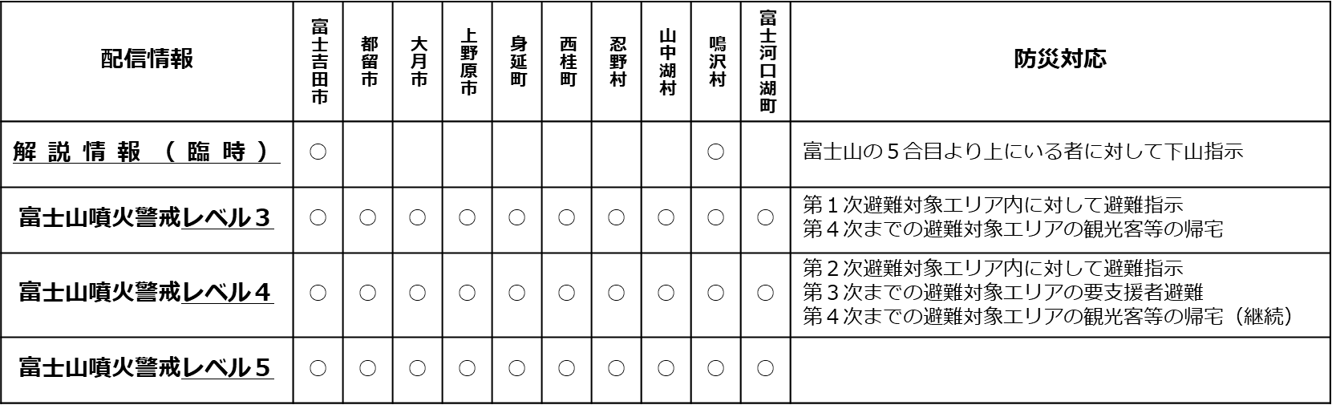

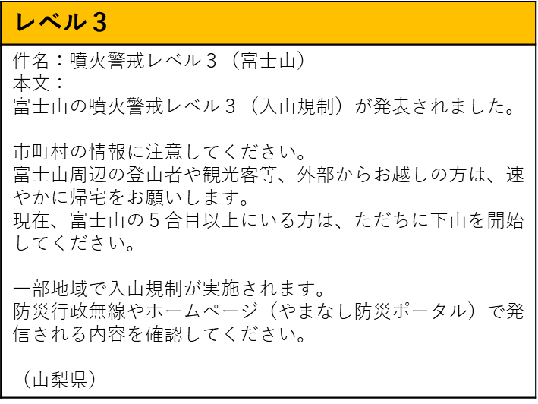
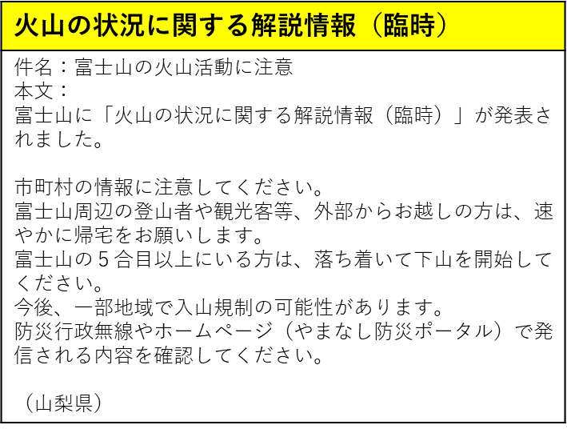

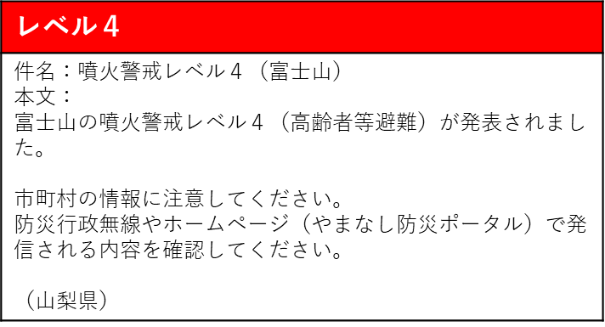
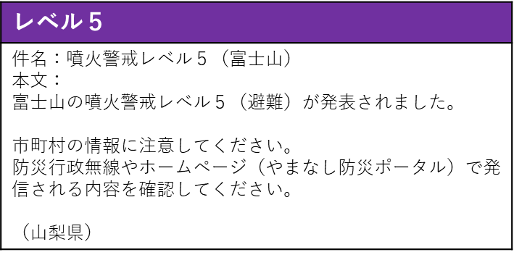

図 11 緊急エリアメールの概要 ※文面については案

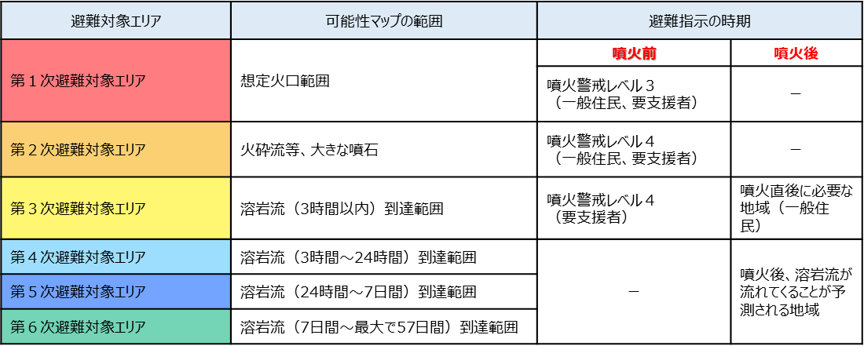
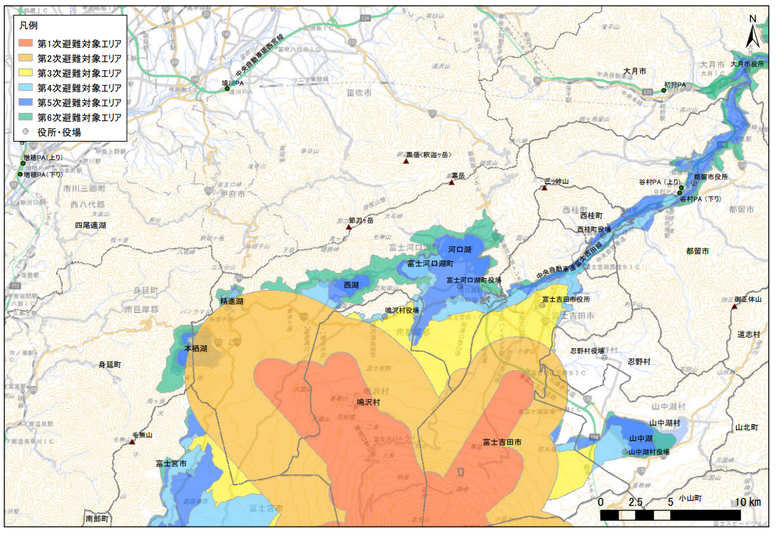
図 12 避難対象エリアマップ

（３）（参考）噴火警戒レベルに応じた対応例（富士山火山避難基本計画 3.57）
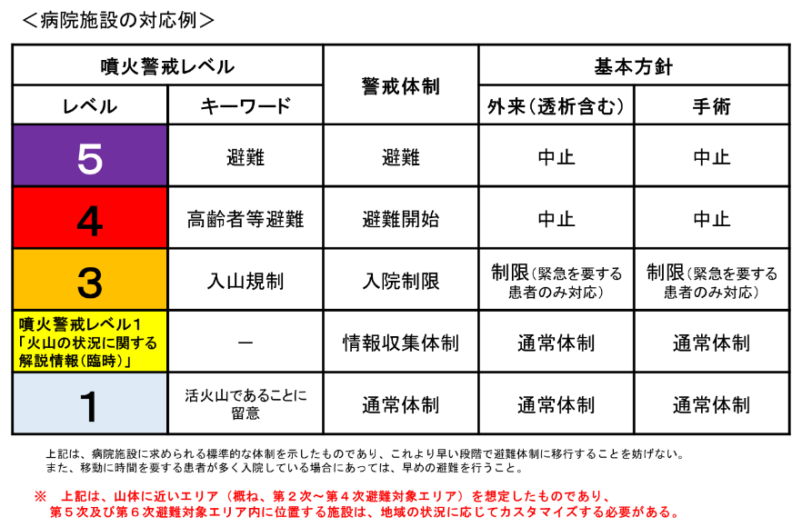
図 13 病院施設の対応例（第2次～第4次避難対象エリアに位置する施設の例）

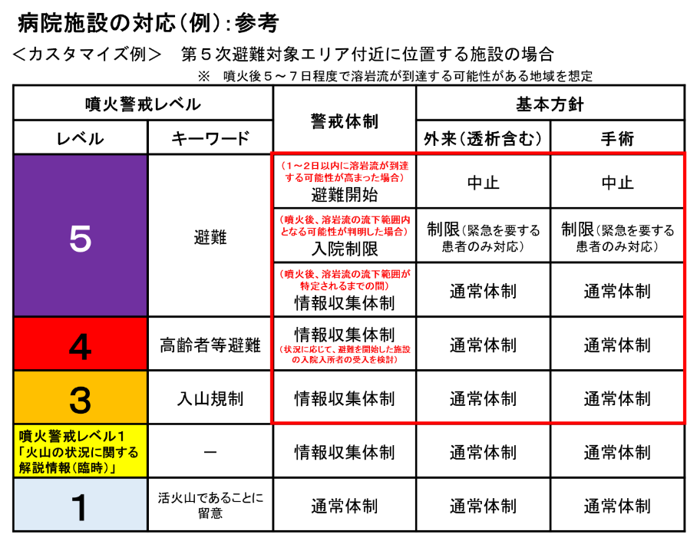

図 14 病院施設の対応例（第5次～第6次避難対象エリアに位置する施設の例）

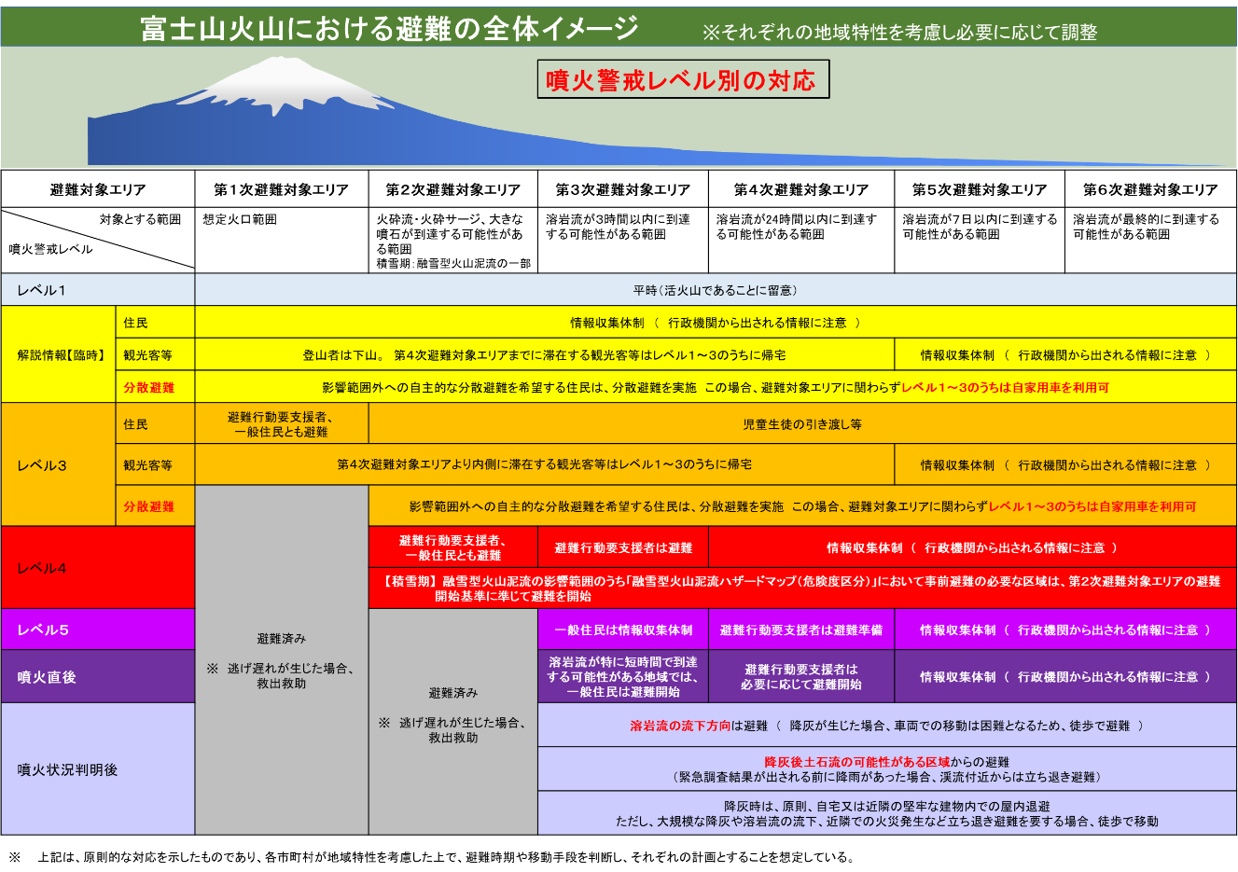

図 15（参考）富士山火山における避難の全体イメージ（※避難行動要支援者は自宅で生活する者を想定）

９．様式

様式１ 退避状況集計様式
集計様式
年 月 日
： 現在
緊急退避者数 |  |  | うち負傷者数 | 備考
利用者 | 従業員等 | 合計

様式２ 退避状況整理様式
No | ｸﾞﾙ  ｰﾌﾟ | 氏名（ﾌﾘｶﾞﾅ） | 性別 | 年齢 | 負傷 | 備考
記載例 |  | 防災 一郎（ﾎﾞｳｻｲ ｲﾁﾛｳ） | 男 | 40
 |  | 防災 花子（ﾎﾞｳｻｲ ﾊﾅｺ） | 女 | 30 | ○ | 右手けが
1
2
3
4
5
6
7
8
9
10
11
12
13
14
15
16
【関係機関連絡先一覧】

- 防災関係機関
・山梨県関係
名称 | 所在地 | 電話番号 | FAX番号 | 無線番号
防災危機管理課  火山防災対策室 | 富士吉田市  上吉田1-2-5 | 0555-24-9036 | 0555-24-9038
富士・東部保健福祉事務所 |  | 0555-24-9032 | 0555-24-9037
防災局  防災危機管理課 | 甲府市丸の内1-6-1 | 055-223-1590 | 055-223-1429 | 地上系：9-200-2511  衛星系：200-2511
福祉保健部  福祉保健総務課 |  | 055-223-1441 | 055-223-1447
福祉保健部  障害福祉課 |  | 055-223-1463 | 055-223-1464
福祉保健部  健康長寿推進課 |  | 055-223-1453 | 055-223-1469
福祉保健部  医務課 |  | 055-223-1480 | 055-223-1486

・市町村関係
名称 | 所在地 | 電話番号 | FAX番号 | 無線番号
富士吉田市 | 富士吉田市下吉田6-1-1 | 0555-22-1111 | 0555-22-0703 | 地上系：9-220-009,衛星系：202
富士河口湖町  地域防災課 | 富士河口湖町船津1700 | 0555-72-1170

・警察
名称 | 所在地 | 電話番号 | FAX番号 | 無線番号
富士吉田警察署 | 富士吉田市旭１丁目５−１ | 0555-22-0110
富士山駅前交番 | 富士吉田市上吉田2-4-11 | 0555-222-6110
河口湖交番 | 富士河口湖町船津3632-2 | 0555-72-0024
忍野警察官駐在所 | 忍野村忍草１４１５−２ | 0555-84-2052
山中湖警察官駐在所 | 山中湖村平野６−３６ | 0555-62-2431
鳴沢警察官駐在所 | 鳴沢村鳴沢３７５９−１ | 0555-85-2110

・消防
名称 | 所在地 | 電話番号 | FAX番号 | 無線番号
富士五湖広域行政事務組合富士五湖消防本部 | 富士吉田市下吉田6-2-6 | 0555-22-0119 | 0555-22-8538 | 地上系：9-202-038  衛星系：433
河口湖消防署 | 船津1745 | 0555-72-0119

・自衛隊
名称 | 所在地 | 電話番号 | FAX番号 | 無線番号
陸上自衛隊北富士駐屯地 東部方面特科連隊 | 忍野村忍草3093 | 0555-84-3135 | 0555-84-3135 | 地上系：9-220-051  衛星系：435

・指定地方公共機関
名称 | 所在地 | 電話番号 | FAX番号 | 無線番号
NTT東日本山梨支店 | 甲府市朝気3-21-15 | 055-237-0554 | 055-221-2556
富士急行㈱ | 富士吉田市新西原5-2-1 | 0555-22-7111
富士急バス㈱ | 富士河口湖町小立4837 | 0555-72-6877
(一社)山梨県トラック協会 | 笛吹市石和町唐柏1000-7 | 055-262-5561 | 055-263-2036

・その他公共的団体
名称 | 所在地 | 電話番号 | FAX番号 | 無線番号

- 医療機関一覧
名称 | 所在地 | 電話番号 | FAX番号 | 無線番号

- 薬局・薬店一覧
名称 | 所在地 | 電話番号 | FAX番号 | 無線番号

10．その他
避難確保計画作成に当たっては、避難基本計画で記載がある下記の事項についても平時から検討しておくこと。

表26 社会福祉施設等が検討すべき事項（例）
・ 避難にあたっては、施設職員も避難対象者であることを認識し、入院患者等だけでなく職員の避難時間を確保することについて
・ 突発的な噴火発生により避難が間に合わない可能性が生じた際の緊急安全確保について
・ 緊急時の連絡体制について
（従業員の参集、入院・入所者等（その家族を含む）への連絡体制）
・ 施設のスリム化について（緊急時の家族への引き渡しの可否や転院先についての検討）
・ 診療やサービス停止時期及び停止時の連絡について
（所管の保健所及び救急指定病院は消防本部等の関係機関への連絡体制）
・ 緊急時の避難（転院搬送）に関する入院入所者もしくは親族からの事前承諾について
・ 避難開始時期について
（入院患者等が避難車両への乗車に要する時間等から逆算し判断、実際に入院患者等を移動させることが困難な場合、エレベーターの定員や一人あたりの移動時間から全員を施設外に移動させるために必要な時間を推計）
・ 備蓄品について
（医薬品や食料品だけでなく、降灰時に備え空調機器のフィルター等も備える）
・ カルテ等の患者情報のバックアップ及び持ち出し方法について
・ 系列施設等へ緊急時の避難（転院）を行うことについて
・ 避難（転院）時に必要となる車両数について
（緊急時に使用可能な車両台数には限りがあるため、施設の車両、介護タクシー、福祉タクシー等の活用も含め検討）
・ 緊急時の避難先や避難車両の確保に向けた協定等の締結について
・ 支援が必要となる人的資源、車両の数量について
・ 支援が必要となる場合にあっては、平時における情報の共有方法について
・ 避難訓練の実施方法について

